FONCTIONS AFFINES

I. Définitions et propriétés

Voici les tarifs d’entrée pour un stade de football :
Tarif 1 : 8 € l’entrée
Tarif 2 : 4 € l’entrée avec la carte demi-tarif qui coûte 40 €
Tarif 3 : L’abonnement pour la saison qui coûte 92 €

1) Calculer pour chaque tarif, la dépense pour 6 entrées, 11 entrées puis 15 entrées.
Dans chaque cas, quel est le tarif le plus intéressant ?

2) Soit $x$ le nombre d’entrées. Exprimer en fonction de $x$ la dépense pour la saison pour chaque tarif.

1) Tarif le plus intéressant :
$x$ entrées | $$x=6$$ | $$x=11$$ | $$x=15$$
Tarif 1
Tarif 2
Tarif 3

Définitions : $a$ et $b$ étant deux nombres fixés.
Une fonction de la forme :
$x⟼ax+b$ est appelée ……………………
$x⟼ax$ est appelée ………………………..
$x⟼b$ est appelée …………………………
.
Propriété : Une fonction linéaire est une fonction affine telle que $…………….$

3) a) Avec le tarif 2, calculer le prix dépensé pour 18 entrées.
b) Calculer de même : $f(2)$, $h(2)$, $g(4)$, $g(7)$ et $f(10)$.
c) Trouver $x$ tel que $g(x)=84$. Interpréter le résultat.

4) a) Pour chaque tarif, représenter sur un même graphique la dépense en fonction du nombre d’entrées.
b) Répondre en utilisant le graphique :
Dans quels cas, vaut-il mieux choisir un tarif plutôt qu’un autre ?

Propriétés :
1) Toute fonction affine est représentée par ……………….
2) Une fonction linéaire est représentée par …..………………………….
3) Une fonction constante est représentée par ……………………………………..

- Fonction affine et droite associée

Exemple :
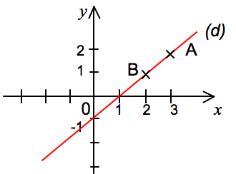
Soit (d) la représentation graphique de la fonction affine $f\left(x\right)=x – 1$
Alors les coordonnées ($x$ ; $f(x)$) d’un point M appartenant à la droite (d) vérifient $f(x)=x – 1$.
Les points $A(3 ; 2)$ , $B(2 ; 1)$ et $C\left(\frac{9}{2} ; 1\right)$ appartiennent-ils à la droite (d) ?

Soit une fonction affine $f:x⟼ax+b$ représentée dans un repère par une droite d.
Les coordonnées ($x$ ; $f(x)$) d’un point M appartenant à d vérifient $………………………….$

- Coefficient directeur et ordonnée à l’origine

- Exemples
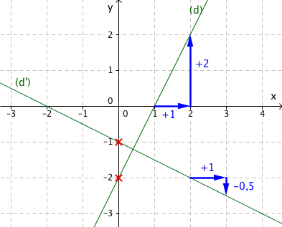

Ce nombre s’appelle le ………………………….
(si on avance de 1 : on monte de 2)

Ce nombre s’appelle ………………………….
(-2 se lit sur l’axe des ordonnées)
Pour (d) : Le coefficient directeur est …..
L’ordonnée à l’origine est ……..
L’expression de la fonction f, représentée par la droite (d), est : $f(x) =$ …………….

Pour (d’) : Le coefficient directeur est ………
L’ordonnée à l’origine est ……….
L’expression de la fonction g, représentée par la droite (d’), est : $g\left(x\right)= ………………$

- Définitions

La droite (d), qui représente la fonction f définie par $f(x) = ax + b$, a pour coefficient directeur ….. et pour ordonnée à l’origine …….

Remarques :
- Si le coefficient directeur est positif, alors on « ………… » sur la droite en la parcourant de gauche à droite. On dit que la fonction affine associée est …………………..
- Si le coefficient directeur est ……………, alors on « ………………. » sur la droite. On dit que la fonction affine associée est ………………………..

3) Accroissements

Propriété des accroissements :
Si $A(x_{A} ; y_{A})$ et $B(x_{B} ; y_{B}$) sont deux points de la droite (d) représentant la fonction f définie par
$f(x) = ax + b$ alors :
$$a= … …………….$$

Conséquence :
f est une fonction affine de la forme $f(x) = ax + b$.
Si $x_{1}$ et $x_{2}$ sont deux nombres tels que $x_{1}≠ x_{2}$ , alors : $a = ………………….$

Exemple :
On considère la fonction affine f telle que $f(2) = 3$ et $f(5) = 4$.
Le coefficient directeur de la droite représentative de f est égal à :
$$…………………………………………………$$

- Déterminer une fonction affine à partir de deux images

Méthode : Déterminer l’expression d’une fonction affine

Déterminer la fonction affine f vérifiant : $f(2) = 4$ et $f(5) = 1$

Exercices

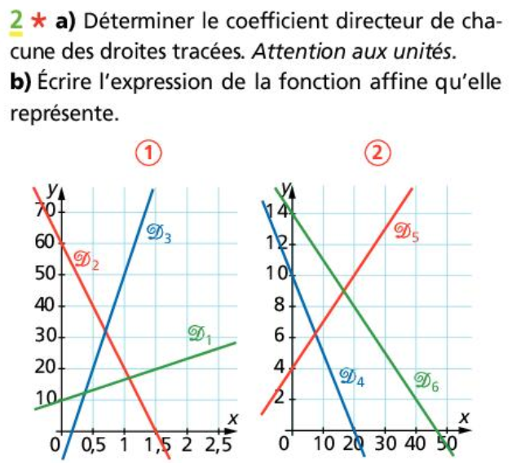 | 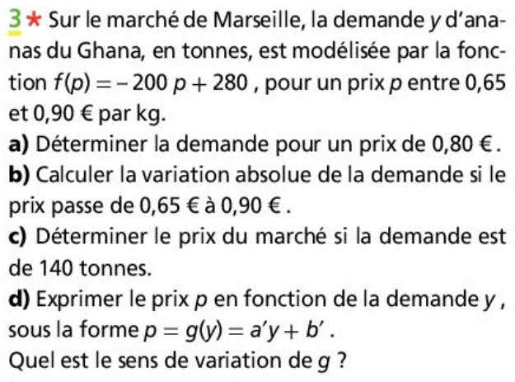

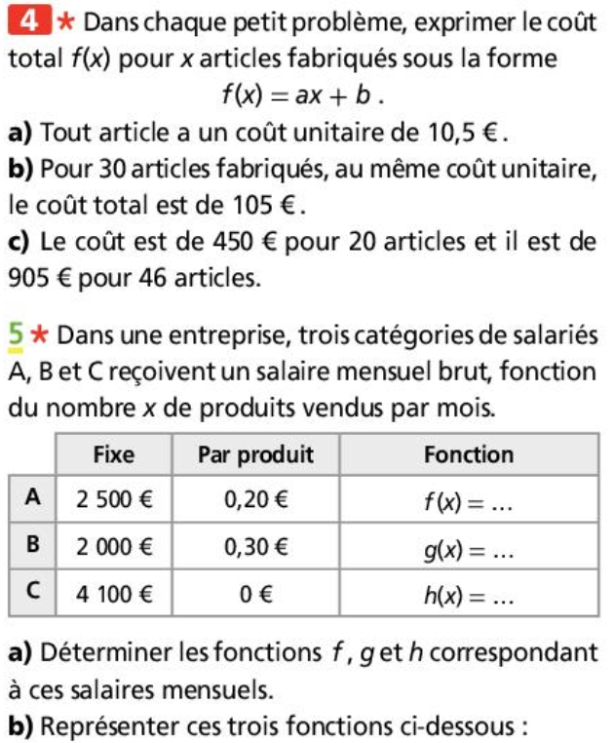 | 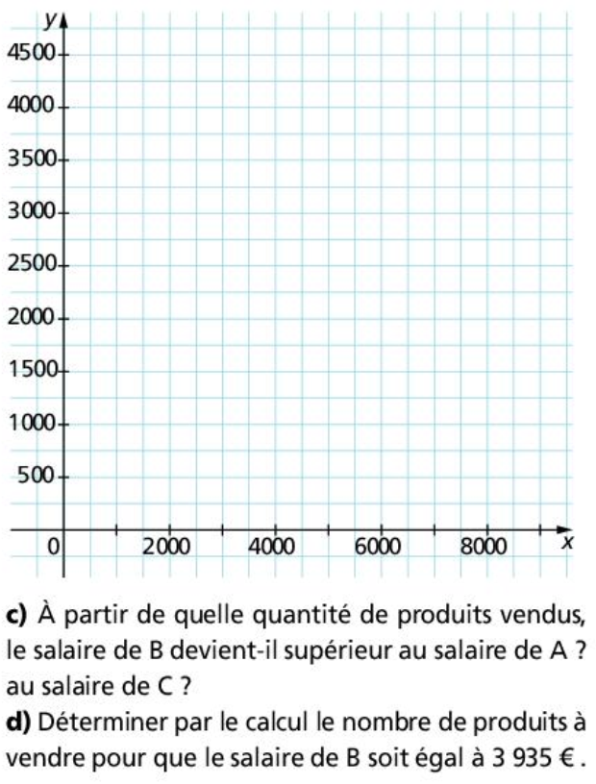

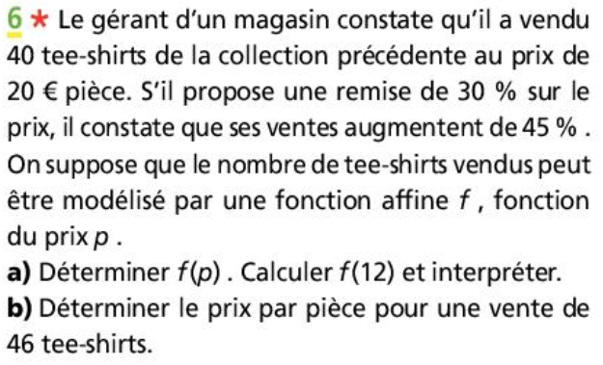

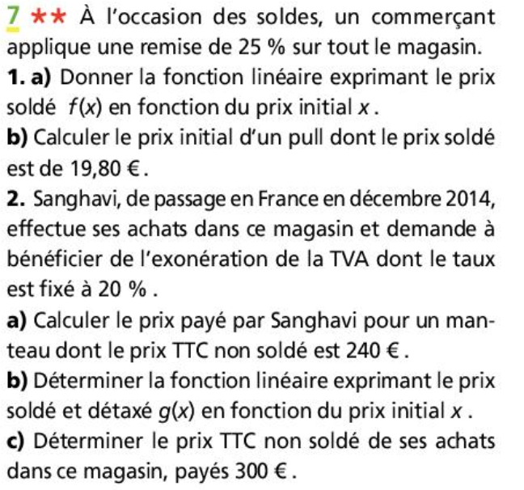 | 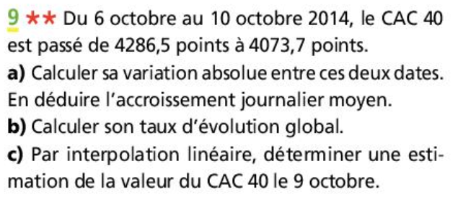
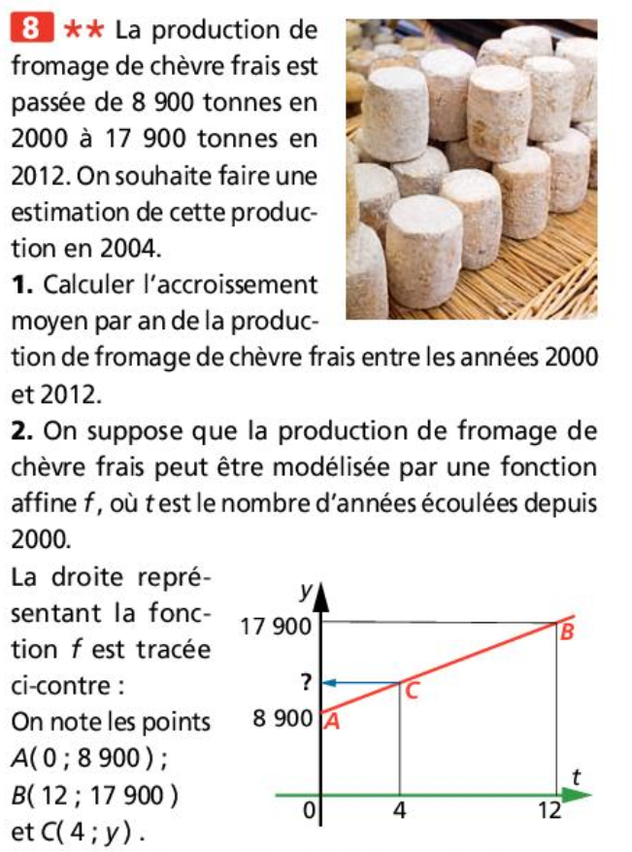 | 